Министерство науки и высшего образования Российской Федерации

Федеральное государственное бюджетное образовательное учреждение

высшего образования «Кубанский государственный университет»

Кафедра вычислительных технологий

**ОТЧЕТ**

о выполнении лабораторной работы

по дисциплине «Программирование в компьютерных сетях»

Выполнил: ст. гр. 26/2

Романов В.В.

Проверила: преподаватель

Приходько Т.А.

Краснодар

2023

**Цель работы:** создать форму.

**Ход работы:**

1. Создать форму с radiobutton для выбора пола.
2. Добавить поле для ввода роста.
3. По нажатию кнопки “Идеальный вес”, послать запрос на файлa3.php.
4. На сервер передать параметр пол – имя параметра sex, значения man или woman и рост.

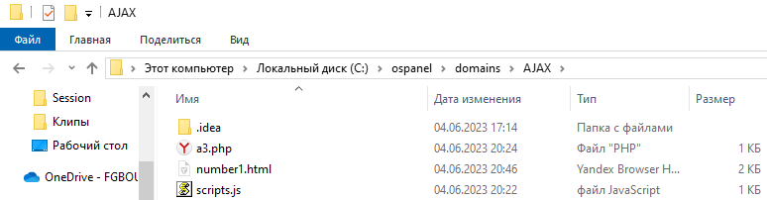

Рис.1 – файлы программы

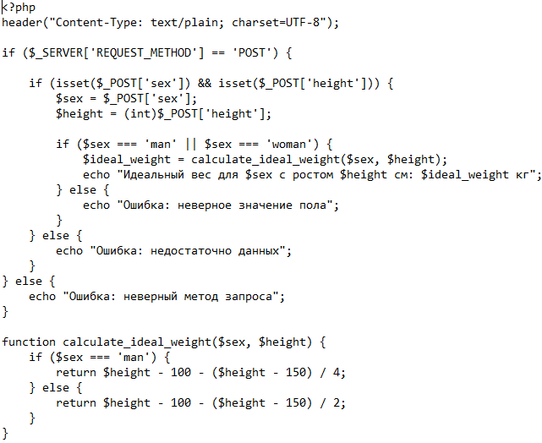

Рис.2 – содержимое файла a3

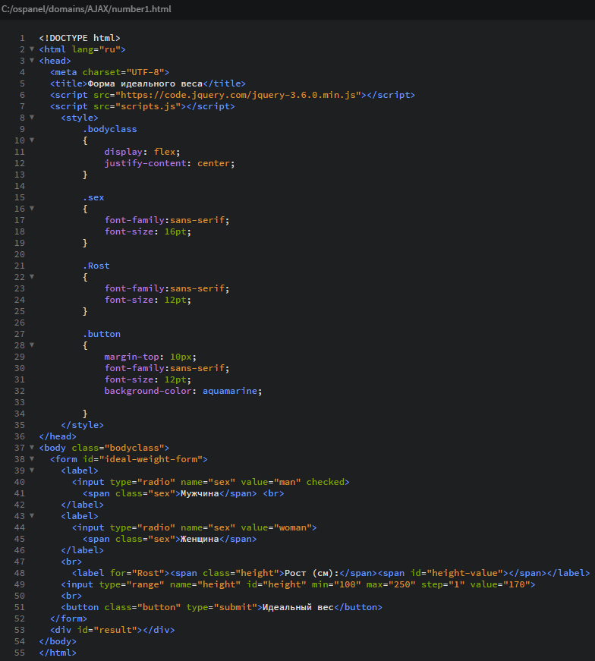

Рис.3 - Код HTML

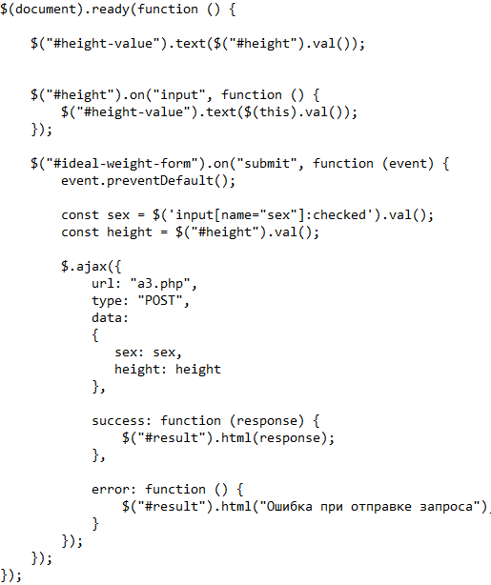

Рис.4 – Код Java Script

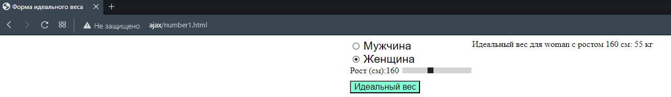

Рис.5 - Результат

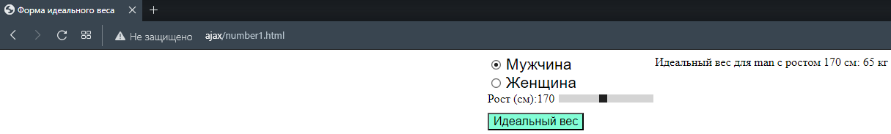

Рис.6 - Результат